Примерная итоговая контрольная работа по развитию речи
1. Дополнить предложения:
Времена года: __________________________________________________ .
Зимние месяцы – это ___________________________________________.
Оценка выполнения задания:
2 балла – максимум, ошибок нет
1 балл – за каждый правильный ответ
2. Прочитать и дополнить предложения.
Ранней весной на улице_______ . Снег______. На деревьях______________. Трава________.
Оценка выполнения задания:
2 балла - без ошибок
1 балл – допущены 1-2 ошибки
0 баллов – более двух ошибок
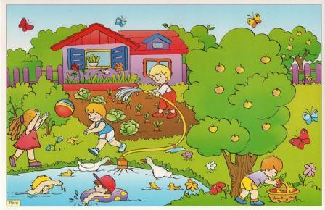
3. Рассмотреть картинку. Составить и написать небольшой рассказ.
Оценка выполнения задания:
4 балла – максимум, рассказ составлен без ошибок
3 балла – допущены ошибки в структуре нескольких предложений
2 балла – правильно составлено более 50% предложений
1 балл – правильно составлено от 25% до 50% предложений.
0 баллов – правильно составлено менее 25%.

Перевод в пятибалльную систему

Количество баллов | Оценка
8 - 7 | «5»
6 - 5 | «4»
4 - 3 | «3»
от 2 и ниже | «2»

